Фамилия:………………………………………………………… Дата: …………………….
Тема: «Правописание имён собственных».

Помоги Незнайке соединить картинку со словом

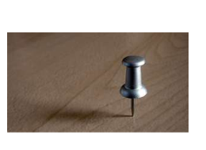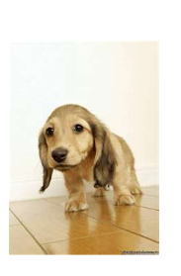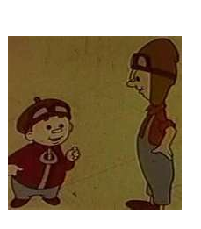

Винтик
винтик
кнопка
Кнопка

Допиши имена друзей, которых пригласил Незнайка.

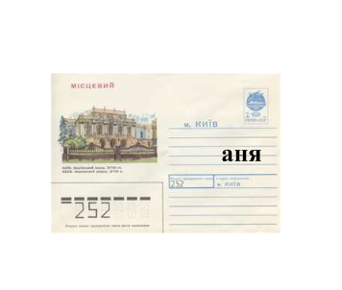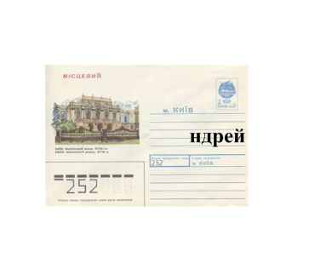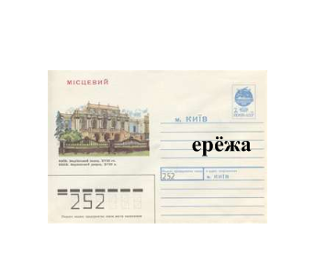
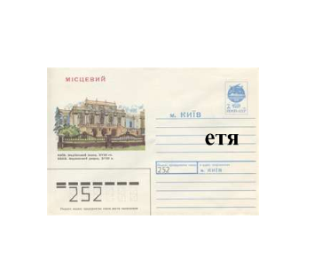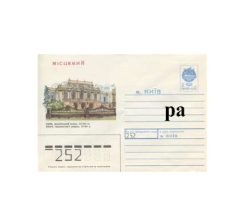

Исправь ошибки Незнайки.
Обведи заглавные буквы в именах собственных зелёным цветом.
Подчеркни трёхсложные слова.

играли лёва, юра, катя и коля.

у лёвы и коли мяч.

у юры юла.

у кати кукла.

Подчеркни имена сказочных героев, которых Незнайка возьмёт в Сказочный город. Исправь ошибки.

Авоська Винтик Буратино Сиропчик кнопочка

пилюлькин Дюймовочка шпунтик Шарик

Прочитайте текст.
……………………………………………………………………………
Сказочный город, который стоит на реке Огурцовой. Родной город Незнайки и его 15 товарищей. В городе проживают другие малыши и малышки. Возле города расположен лес, где коротышки добывали для себя припасы. Малыши сначала мало общались с жителями соседних городов, несмотря на то, что в городе существовал автомобиль, работающий на газированной воде. Первое путешествие из города малыши совершили на воздушном шаре.
Выполните задания.
- Где стоит Сказочный город?
- Кто проживает в сказочном городе?
- Что существовало в городе?
- На чём было совершено первое путешествие малышей?
- Подчеркните в тексте зелёным цветом заглавную буквы в именах собственных.
- Подчеркните синим цветом заглавную буквы в начале предложения.
- В третьем предложении подчеркните в словах буквосочетания ЖИ-ШИ.
- В крайнем предложении подчеркните красным цветом слово, в котором звуков больше, чем букв.
- Запишите заглваие.
Заполните таблицу (наклейки в конверте).

Критерии оценивания | Подчеркните | Моя оценка
Фамилии, имена, отчества, клички животных, названия государств, городов, сёл, рек и т.д. | - Имена собственные  - Имена нарицательные  - Не знаю
Имена собственные пишутся | - Со строчной буквы  - С заглавной буквы  - Не знаю
Написание имён собственных зависит от | - Букв  - Лексического значения  - Не знаю
Незнайке было сложно справиться с данными заданиями, так как он | - Не учит правила и мало читает  - Много ест конфет  - Не знаю
У меня сегодня на уроке лучше всего получилось | - Вспомнить правила о написании имён собственных  - Разгадать, что обозначают одинаковые слова  - Записать имена  - Исправить ошибки Незнайки  - Выполнить задания в тексте  - Проанализировать свою работу



